Sprawozdanie
z ankiety Uczelni
Wydziału Elektrycznego
ZUT w Szczecinie
w roku akademickim 2019/2020

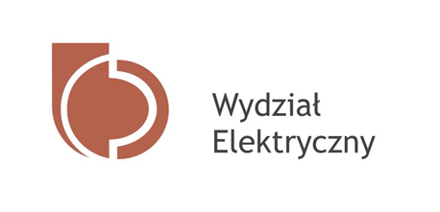

TERMIN ANKIETYZACJI:  Rok akademicki 2019/2020 |  | DATA OPRACOWANIA:  03.11.2020 r.
OPRACOWAŁ:  Dział Kształcenia  Sekcja ds. programów i jakości kształcenia | ZATWIERDZIŁ:  Prorektor ds. Kształcenia | DO WIADOMOŚCI:  DZIEKAN WYDZIAŁU

- Informacje ogólne
Ankieta Uczelni jest jednym z narzędzi do oceny jakości procesu dydaktycznego w ZUT w Szczecinie. Zasady prowadzenia procesu ankietyzacji w tym Ankiety Uczelni zostały opracowane i opublikowane w procedurze stanowiącej element wewnętrznego systemu zapewniania jakości kształcenia w Uczelni.
W badaniu wzięło udział 94 respondentów.
Poniżej przedstawiono frekwencję odpowiedzi osób biorących udział w badaniu z podziałem na kierunki studiów:
- teleinformatyka 14,9%
- elektrotechnika 43,6%
- automatyka i robotyka 39,4%
- wymiana międzynarodowa 2,1%
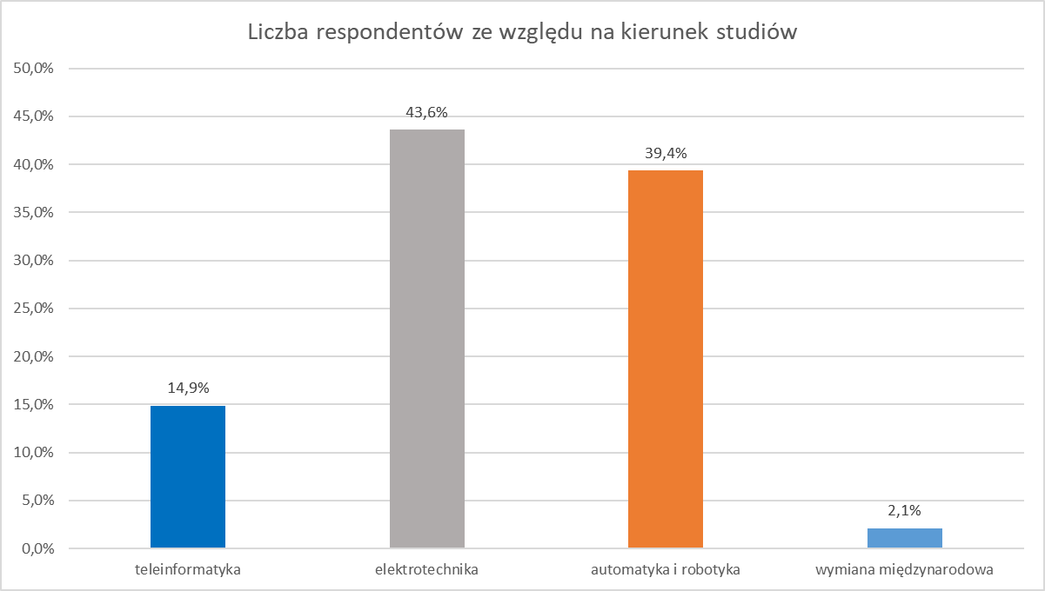
Wykres nr 1 Udział respondentów biorących udział w badaniu z podziałem na kierunki studiów

- Cel ankietyzacji
Celem ankietyzacji jest zapoznanie się z opinią studentów, doktorantów oraz słuchaczy studiów podyplomowych Wydziału Elektrycznego na temat organizacji, funkcjonowania Uczelni, poziomu jakości kształcenia oraz administracji Uczelni i zaplecza bibliotecznego.

- Prawne podstawy ankietyzacji
Art. 128 ustęp 4 i ,5 ustawy z dnia 20 lipca 2018 r. Prawo o szkolnictwie wyższym i nauce (Dz.U. 2020 r. poz. 85, z późn.zm), Zarządzenie nr 164 Rektora ZUT z dnia 14 października 2020 r. w sprawie Wewnętrznego Systemu Zapewniania Jakości Kształcenia; Uchwała nr 47 Senatu ZUT z dnia 28 października 2013 r. w sprawie wprowadzenia polityki jakości kształcenia Zachodniopomorskiego Uniwersytetu Technologicznego w Szczecinie; Zarządzenia nr 8 Rektora ZUT w Szczecinie z dnia 14 stycznia 2020 r. w sprawie wprowadzenia procedury „Zasady prowadzenia procesu ankietyzacji” w ZUT w Szczecinie; Zarządzenie nr 10 Rektora ZUT w Szczecinie z dnia 16 stycznia 2020 r. w sprawie wprowadzenia wzorów kwestionariuszy ankiet do oceny jakości procesu dydaktycznego obowiązujących w procedurze „Zasady prowadzenia procesu ankietyzacji” w ZUT w Szczecinie; Zarządzenie nr 16 Rektora ZUT z dnia 3 kwietnia 2017 r. w sprawie podstaw funkcjonowania wewnętrznego systemu zapewniania jakości kształcenia oraz wytycznych do realizacji oceny jakości w obszarach działania tego systemu w ZUT w Szczecinie.

- Opis ankietyzacji
Kwestionariusze ankiety Uczelni rozpowszechniony został za pomocą modułu Ankieta.XP wchodzącego w skład ogólnouczelnianego systemu Uczelnia.XP. Student/doktorant za pomocą poczty elektronicznej otrzymał link do strony z zamieszczonym kwestionariuszem ankiety. Badanie opinii studentów/doktorantów na temat funkcjonowania Uczelni przeprowadza się raz w roku. Ankiety wypełniane są anonimowo i dobrowolnie.
Kwestionariusz ankiety składa się z 16 pytań, w tym 12 z nich są pytaniami rankingowymi w skali od 2-5, zaś pozostałe 4 mają charakter pytań otwartych.
Proces ankietyzacji rozpoczął się 1 marca 2020 r., a zakończył 30 czerwca 2020 roku. W tym okresie respondenci mieli możliwość wypełnienia ankiety. Opracowane przez Dział Kształcenia – Sekcje ds. Programów i Jakości Kształcenia wyniki zostały przekazane Dziekanowi Wydziału Elektrycznego w lipcu 2020 r.

- Opracowanie wyników
Poproszono studentów o ocenę w skali od 2 do 5, gdzie 2 – oznaczało ocenę najniższą, 5 – najwyższą.

Pytanie nr 1
rozkład zajęć dydaktycznych
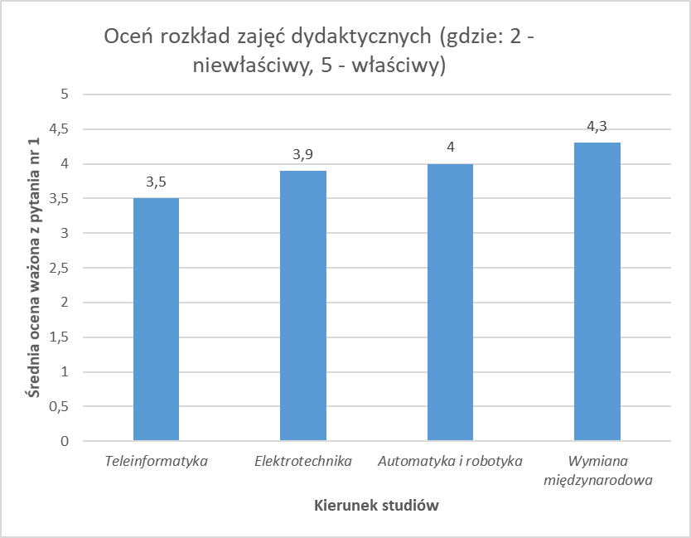
Wykres nr 2 Graficzna prezentacja średniej oceny ważonej na pytanie nr 1

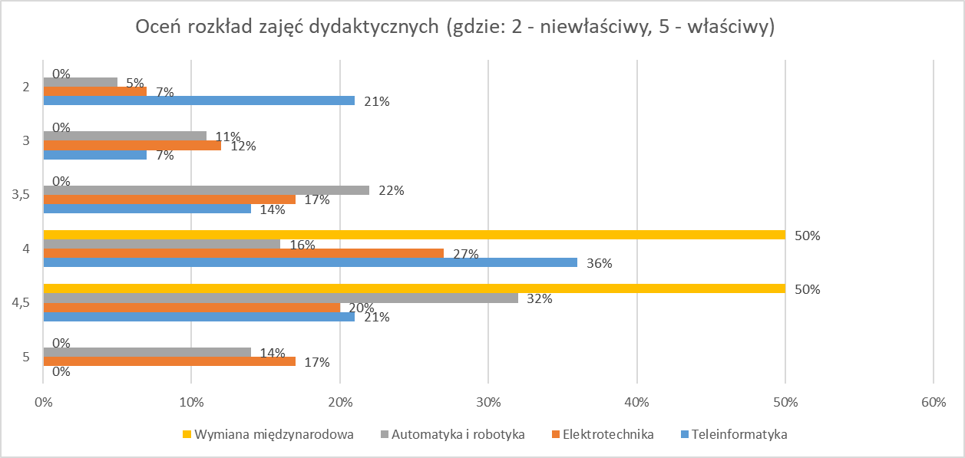
Wykres nr 3 Graficzna prezentacja wyników odpowiedzi na pytanie nr 1

Pytanie nr 2
system oceny postępów w nauce
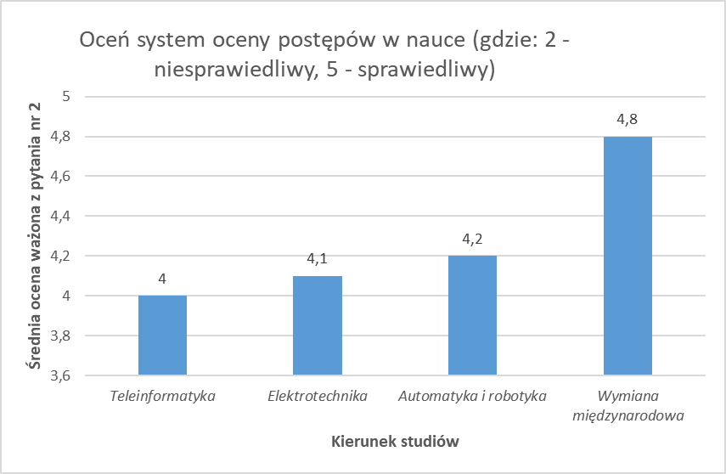
Wykres nr 4 Graficzna prezentacja średniej oceny ważonej na pytanie nr 2

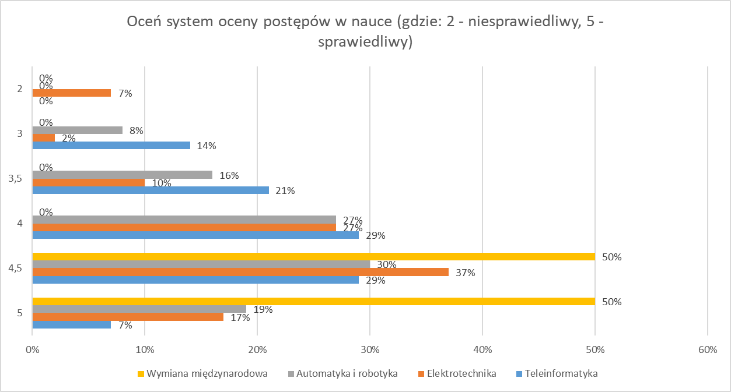
Wykres nr 5 Graficzna prezentacja wyników odpowiedzi na pytanie nr 2

Pytanie nr 3
jakość funkcjonowania administracji uczelnianej
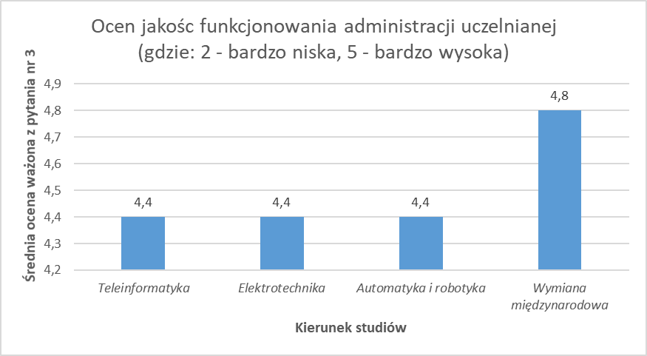
Wykres nr 6 Graficzna prezentacja średniej oceny ważonej na pytanie nr 3

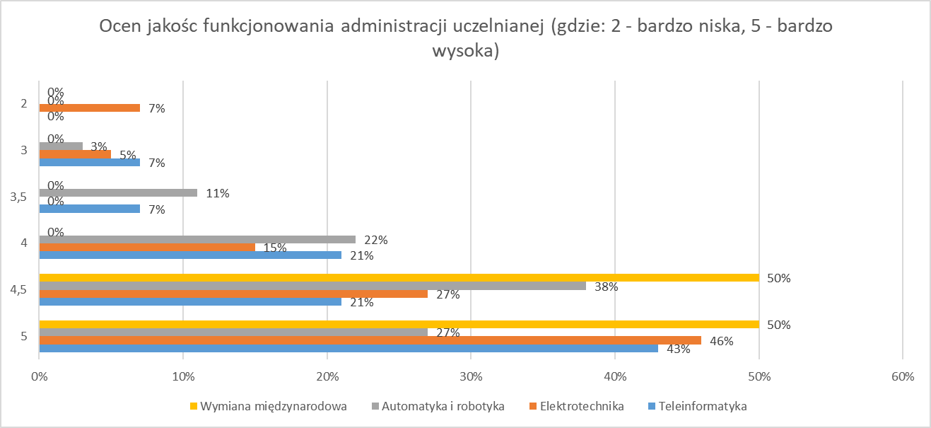
Wykres nr 7 Graficzna prezentacja wyników odpowiedzi na pytanie nr 3

Pytanie nr 4
jakość obsługi w dziekanacie
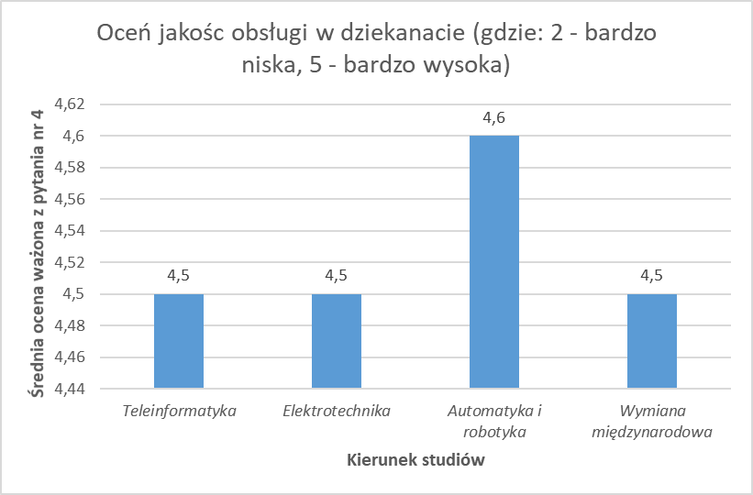
Wykres nr 8 Graficzna prezentacja średniej oceny ważonej na pytanie nr 4

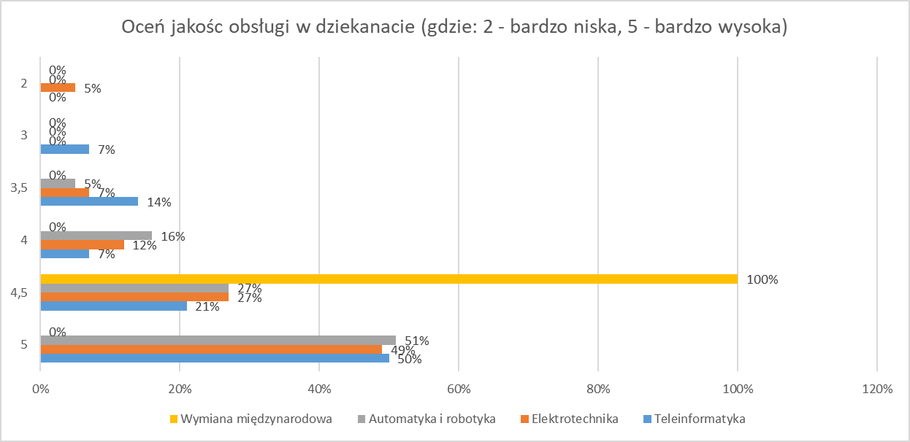
Wykres nr 9 Graficzna prezentacja wyników odpowiedzi na pytanie nr 4

Pytanie nr 5
baza laboratoryjna i dydaktyczna
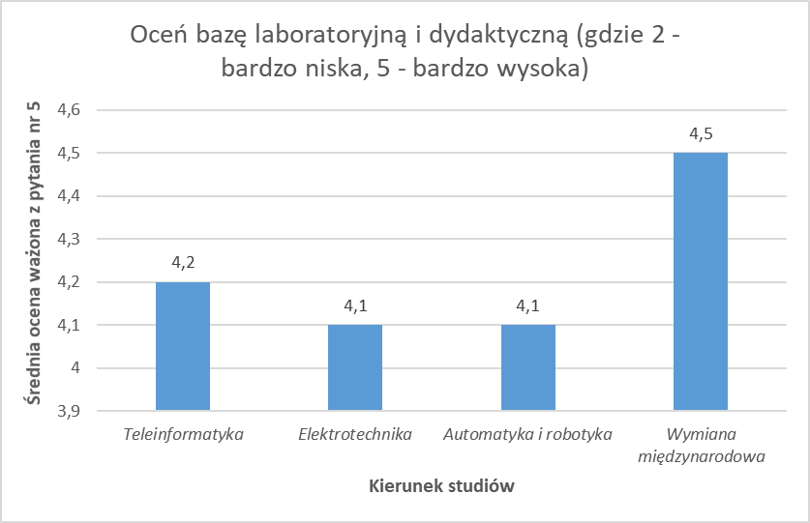
Wykres nr 10 Graficzna prezentacja średniej oceny ważonej na pytanie nr 5

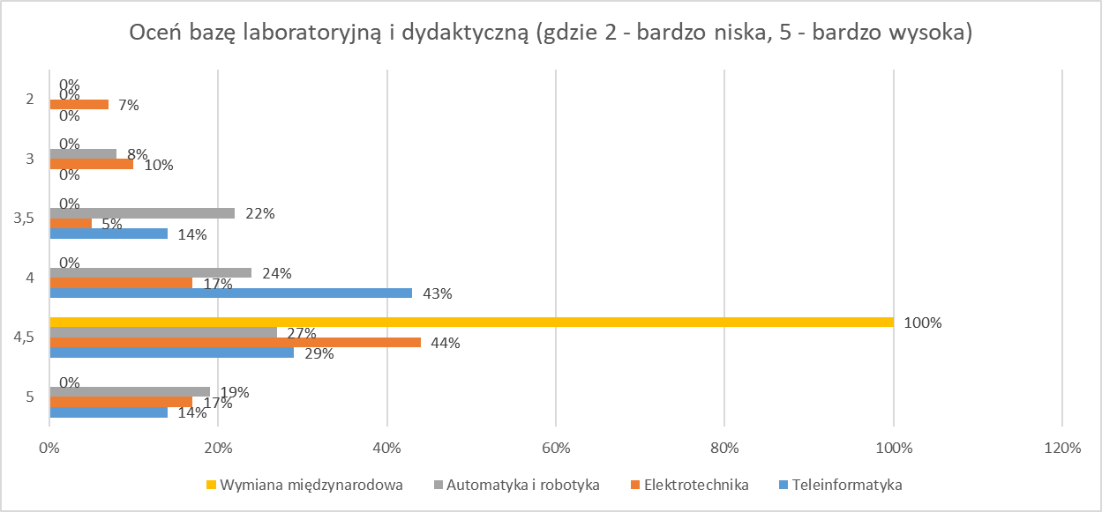
Wykres nr 11 Graficzna prezentacja wyników odpowiedzi na pytanie nr 5

Pytanie nr 6
zaplecze biblioteczne
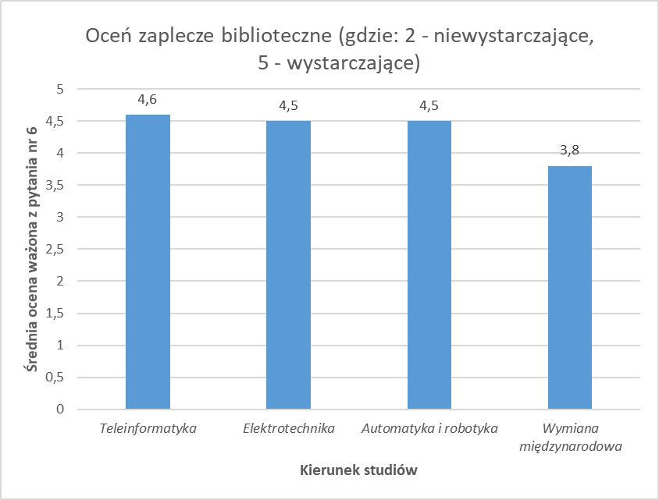
Wykres nr 12 Graficzna prezentacja średniej oceny ważonej na pytanie nr 6

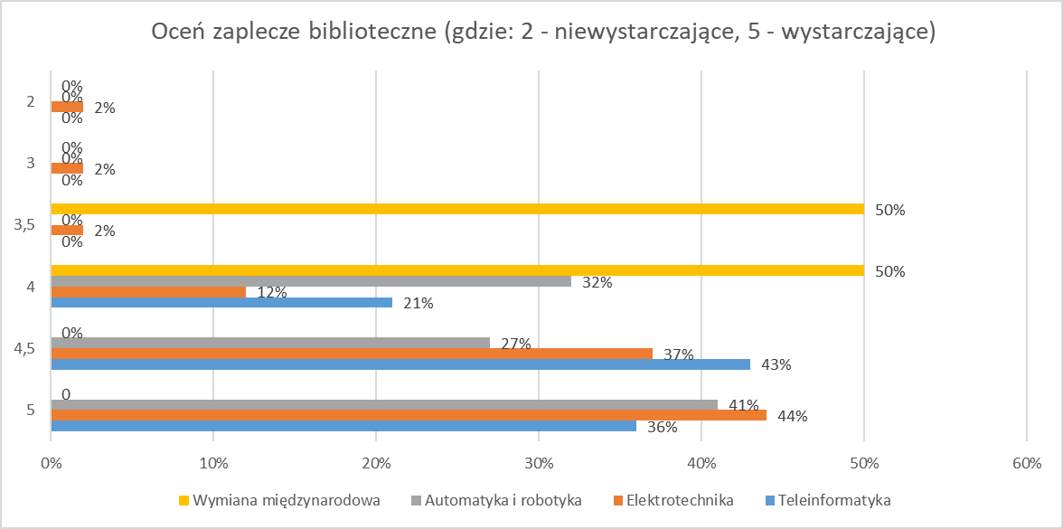
Wykres nr 13 Graficzna prezentacja wyników odpowiedzi na pytanie nr 6

Pytanie nr 7
dostępność infrastruktury mieszkaniowej w ramach osiedla studenckiego
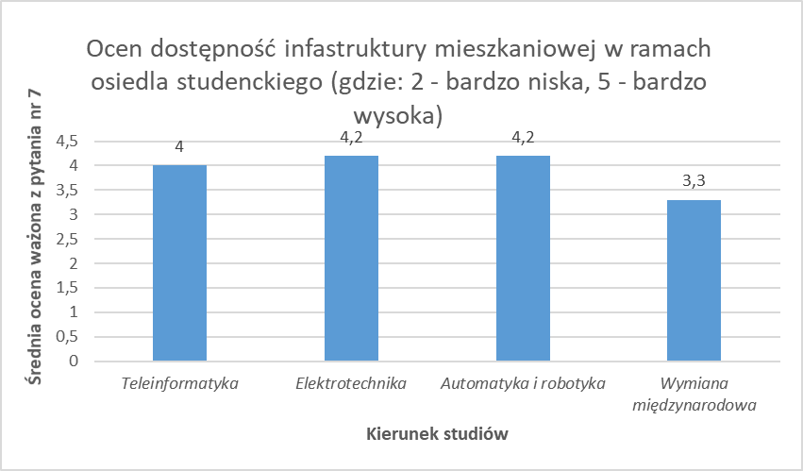
Wykres nr 14 Graficzna prezentacja średniej oceny ważonej na pytanie nr 7

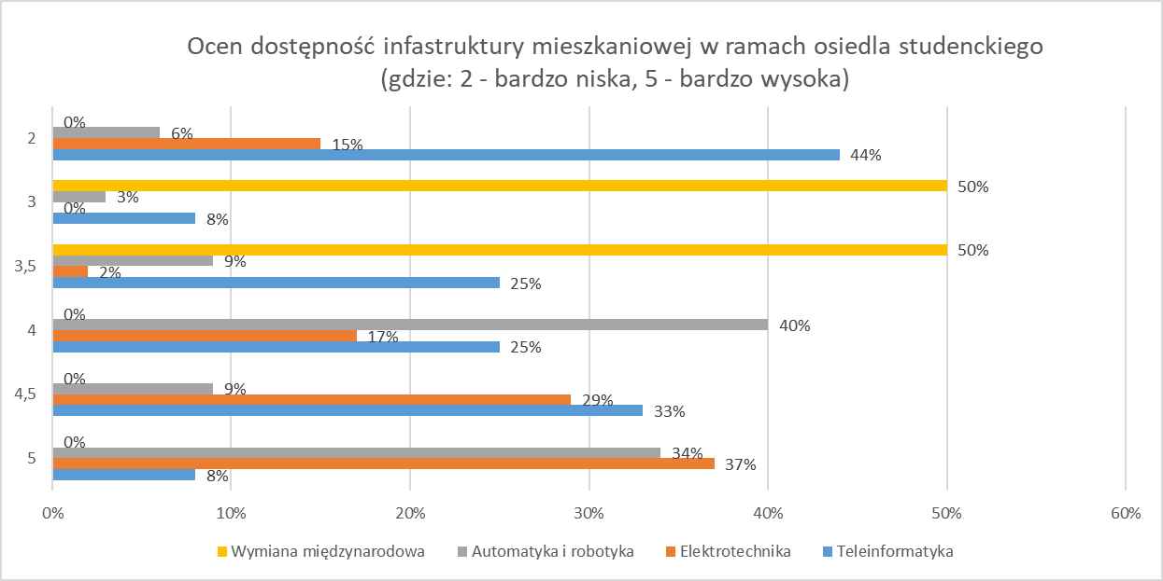
Wykres nr 15 Graficzna prezentacja wyników odpowiedzi na pytanie nr 7

Pytanie nr 8
możliwość korzystania z Internetu na terenie uczelni
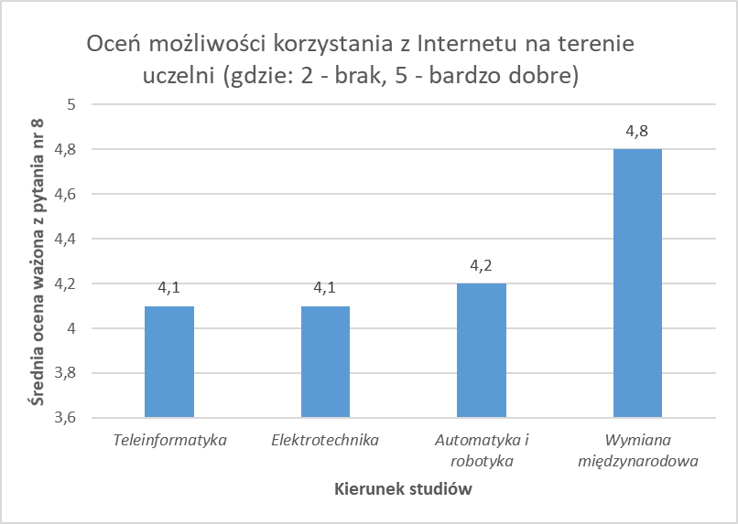
Wykres nr 16 Graficzna prezentacja średniej oceny ważonej na pytanie nr 8

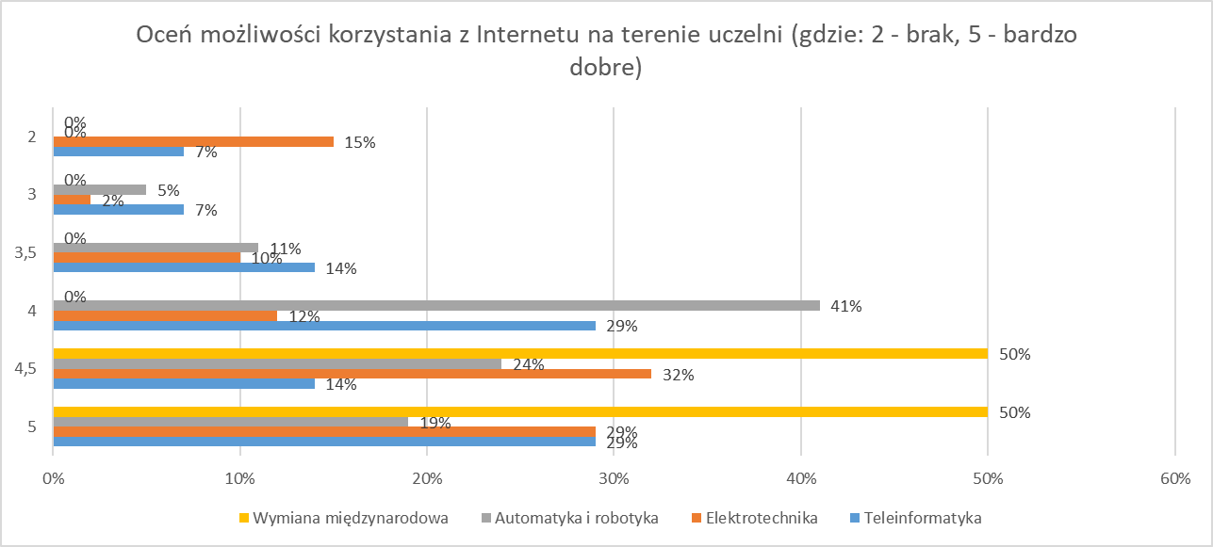
Wykres nr 17 Graficzna prezentacja wyników odpowiedzi na pytanie nr 8

Pytanie nr 9
kryteria przyznawania pomocy materialnej
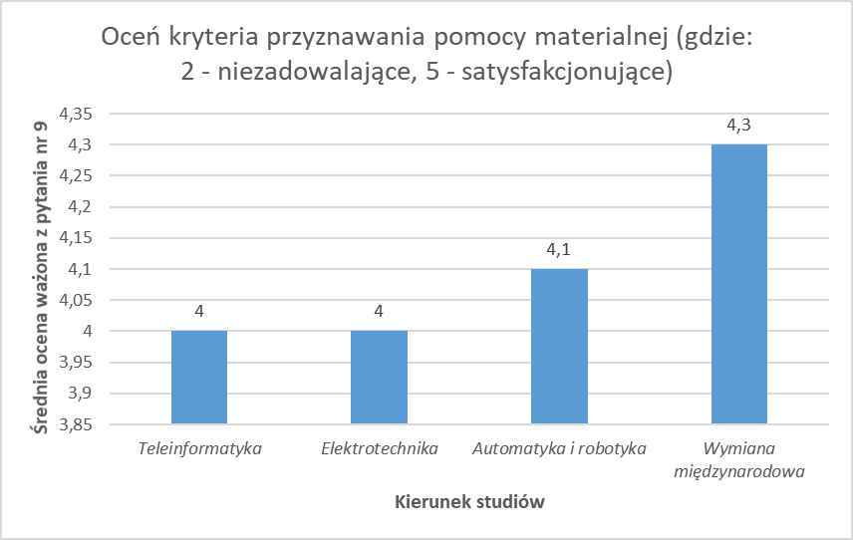
Wykres nr 18 Graficzna prezentacja średniej oceny ważonej na pytanie nr 9

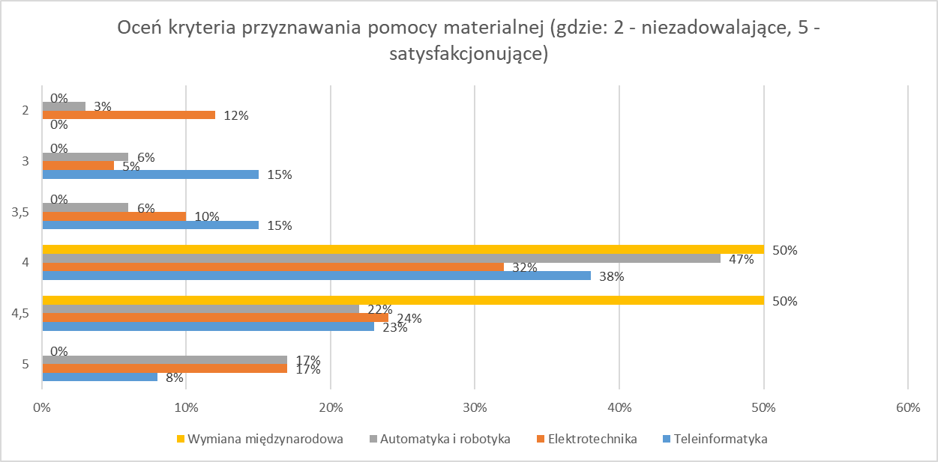
Wykres nr 19 Graficzna prezentacja wyników odpowiedzi na pytanie nr 9

Pytanie nr 10
działalność organów samorządów studenckich
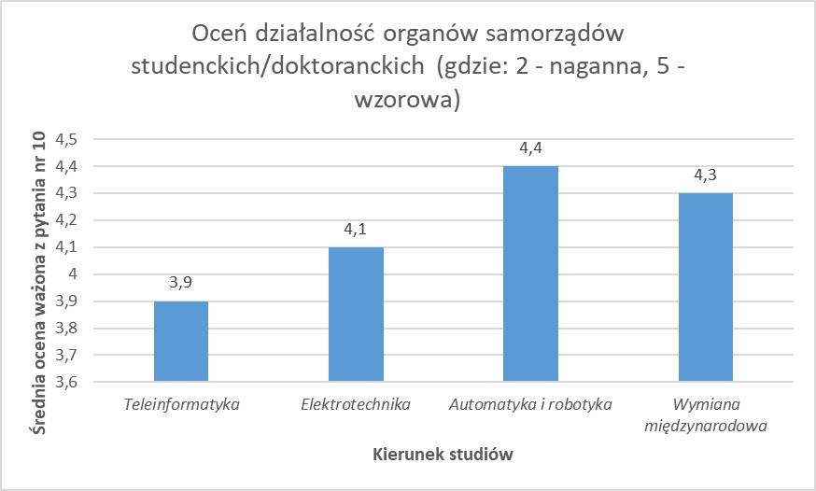
Wykres nr 20 Graficzna prezentacja wyników odpowiedzi na pytanie nr 10

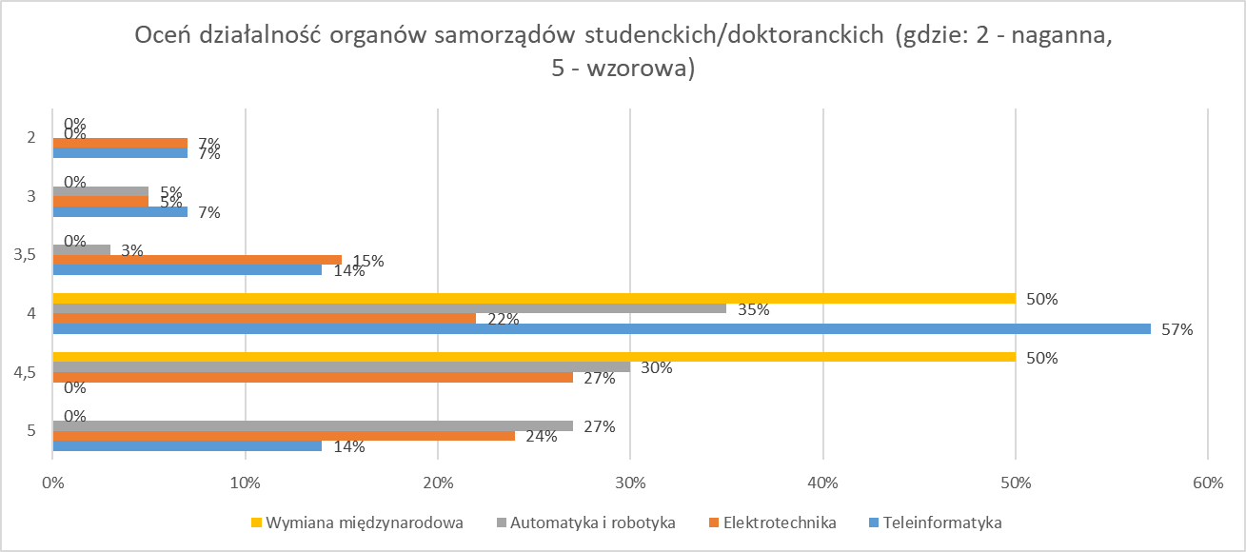
Wykres nr 21 Graficzna prezentacja wyników odpowiedzi na pytanie nr 10

Pytanie nr 11
infrastruktura sportowa i oferta kulturalna
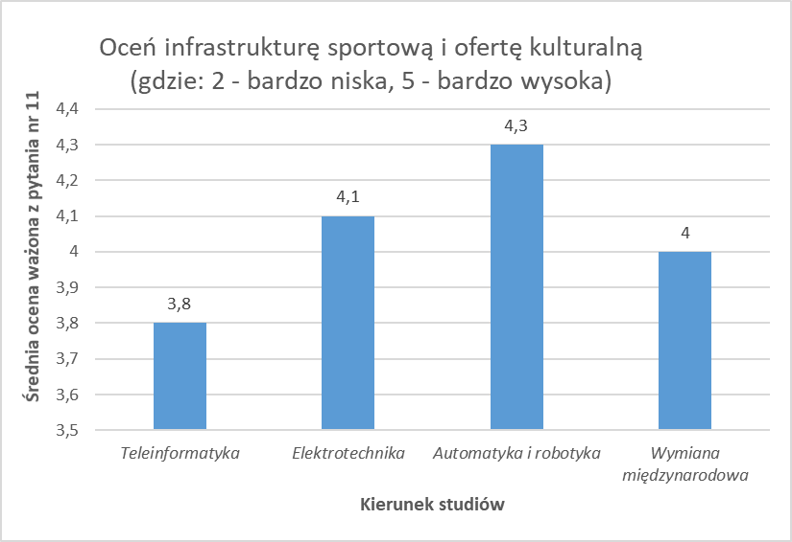
Wykres nr 22 Graficzna prezentacja wyników odpowiedzi na pytanie nr 11

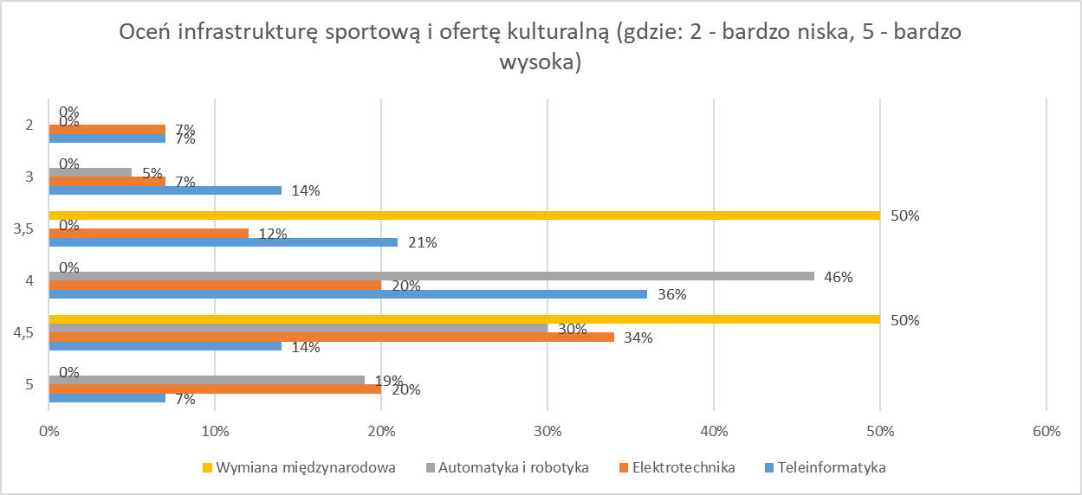
Wykres nr 23 Graficzna prezentacja wyników odpowiedzi na pytanie nr 11

Pytanie nr 12
integracja środowiska studenckiego i atmosfera towarzysząca życiu studenckiemu
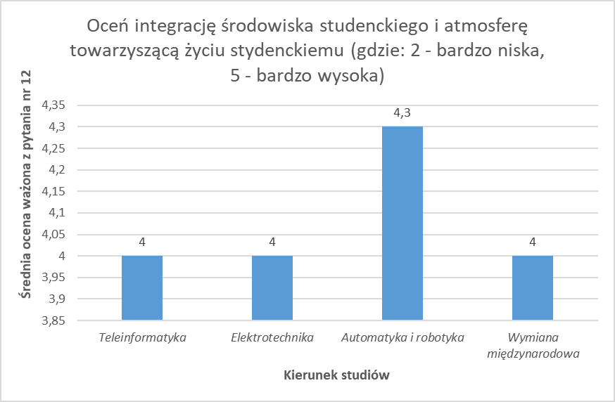
Wykres nr 24 Graficzna prezentacja wyników odpowiedzi na pytanie nr 12

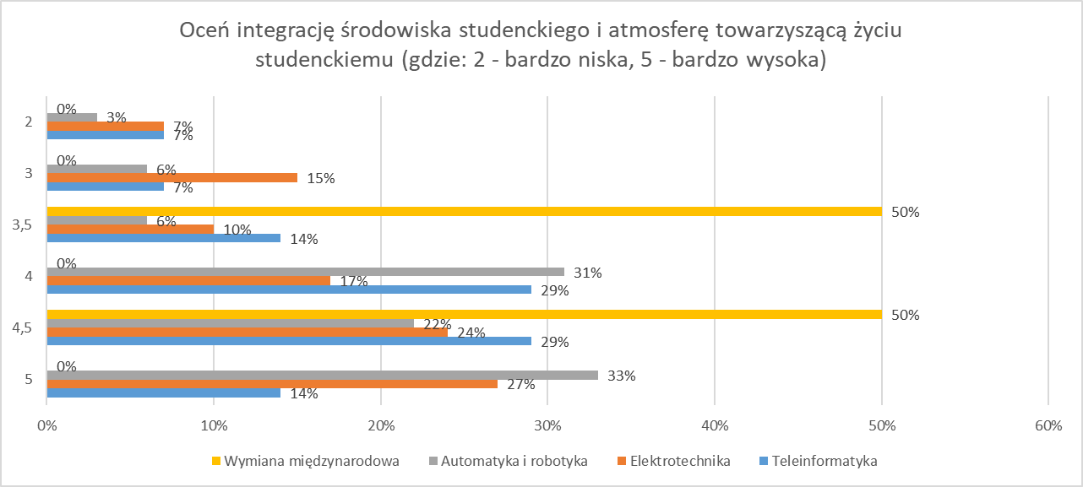
Wykres nr 25 Graficzna prezentacja wyników odpowiedzi na pytanie nr 12

Pytanie nr 13
Proszę podać imię i nazwisko najlepszego Pana/Pani zdaniem nauczyciela akademickiego.
Trzech najlepszych nauczycieli akademickich otrzymało kolejno 14,63%, 8,54% oraz 4,88% wszystkich głosów.
Pytanie nr 14
Proszę podać nazwę przedmiotu, który wzbudził Pana/Pani zdaniem największe zainteresowanie.
Wśród najczęściej wymienianych przedmiotów, które wzbudziły największe zainteresowanie, wymieniana były: sterowniki swobodnie programowalne (11,39%), analiza matematyczna i grafika cad (5,06%) oraz algebra (3,80%)
Pytanie nr 15
Proszę podać nazwy przedmiotów w których Pana/Pani zdaniem powtarzały się najczęściej treści kształcenia.
W opinii respondentów przedmioty, w których najczęściej powtarzały się treści kształcenia wymienione zostały podstawy elektrotechniki (2,86%). Stosunkowo duży odsetek respondentów (37,15%) odpowiedziało, że brak jest takich przedmiotów.
Pytanie nr 16
Inne uwagi dotyczące funkcjonowania Uczelni i środowiska akademickiego
Najczęściej wybierana odpowiedzią był brak uwag dotyczących funkcjonowania Uczelni (53,53%).
- Wnioski
Ankieta była dostępna do wypełnienia dla 937 zarejestrowanych studentów a wypełniło ją 94 studentów co stanowi 10% wszystkich studentów Wydziału Elektrycznego. Frekwencja w porównaniu do wyników z roku akademickiego 2018/2019, w którym wzięło 197 studentów, nieznacznie spadła.
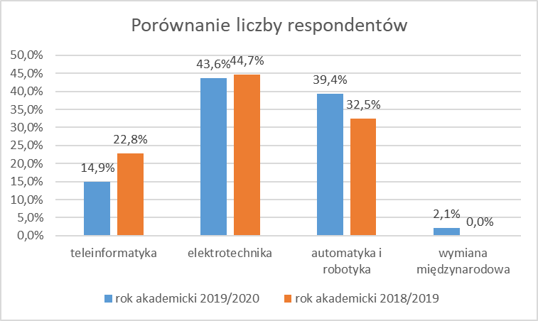
Wykres nr 26 Graficzna prezentacja wyników frekwencji respondentów w roku akademickim 2018/2019 oraz 2019/2020.

Badanie za pomocą ankiety Uczelni na Wydziale Elektrycznym pomogły w uzyskaniu informacji o mocnych i słabych stronach funkcjonowania Uczelni.
Rozkład zajęć dydaktycznych na Wydziale Elektrycznym większość respondentów oceniło na ocenę 5 (13%), 4,5 (26%) oraz 4 (24%). Dla 9% respondentów rozkład zajęć dydaktycznych zaprojektowany jest w sposób niezadowalający (ocena 2).
Z systemu oceny postępów w nauce na wydziale zadowolonych jest 50% badanych (ocena 5 i 4,5) a 27% ocenia go na ocenę 4. Jedynie 3% (ocena 2) ocenia go negatywnie.
Studenci wydziału oceniając jakość funkcjonowania administracji uczelnianej wystawili ocenę 5 (38%) oraz 4,5 (31%). Jedynie 3% respondentów jest niezadowolonych (ocena 2) z działań administracji Uczelni.
Jakość obsługi w dziekanacie na Wydziale Elektrycznym znacząca większość respondentów oceniła na 5 (49%), zaś tylko 2% respondentów wystawiło ocenę 2. Najwyższe oceny wystawili respondenci z kierunku studiów automatyka i robotyka.
Ponad połowa respondentów wydziału jest zadowolonych z zaplecza bibliotecznego Uczelni wystawiając ocenę 5 (40%), 4,5 (33%). Najbardziej zadowoleni z zasobów biblioteki są studenci z kierunku studiów automatyka i robotyka i elektrotechnika.
Baza laboratoryjna i dydaktyczna została oceniona bardzo wysoko, ponad połowa ankietowanych wystawiła wysokie noty, ocena 5 (17%), ocena 4,5 (36%), ocena 4 (23%), 3% ankietowanych wystawiło ocenę negatywną (2).
Jakość i dostępność infrastruktury mieszkaniowej w ramach osiedla studenckiego została oceniona pozytywnie. Studenci Wydziału Elektrycznego wystawili ocenę 5 (31%) i 4,5 (21%) oraz 4 (27%).
Z możliwości korzystania z Internetu na terenie Uczelni zadowolonych jest ponad połowa respondentów wystawiając ocenę 5 (26%) i 4,5 (27%). 7% ankietowanych wystawiło ocenę negatywną (2).
Na temat zasad korzystania z pomocy materialnej obowiązujących na ZUT 78% respondentów (15% ocena 5, 24% ocena 4,5 oraz 39% ocena 4) jest zadowolonych z otrzymywanej od ZUT pomocy materialnej .
Na temat działalności organów samorządów studenckich 47% respondentów wypowiedziało się bardzo pozytywnie wystawiając ocenę 5 (23%), ocenę 4,5 (24%). Ocenę 4 (33%). Najbardziej z działalności organów samorządów studenckich zadowoleni byli studenci kierunku automatyka i robotyka.
Infrastruktura sportowa i oferta kulturalna została oceniona pozytywnie. Studenci Wydziału Elektrycznego oceniając wystawili ocenę 5 (17%), ocenę 4,5 (30%), ocenę 4 (32%), 4% ankietowanych wystawiło ocenę negatywną (2).
Integracja środowiska studenckiego przez ponad połowę respondentów jest oceniona bardzo wysoko. Ocenę 5 wystawiło 27% respondentów, ocenę 4,5 wystawiło 24% respondentów a ocenę 4 została oceniona przez 23% ankietowanych. Najbardziej z integracji środowiska studenckiego zadowoleni byli studenci kierunku automatyka i robotyka.

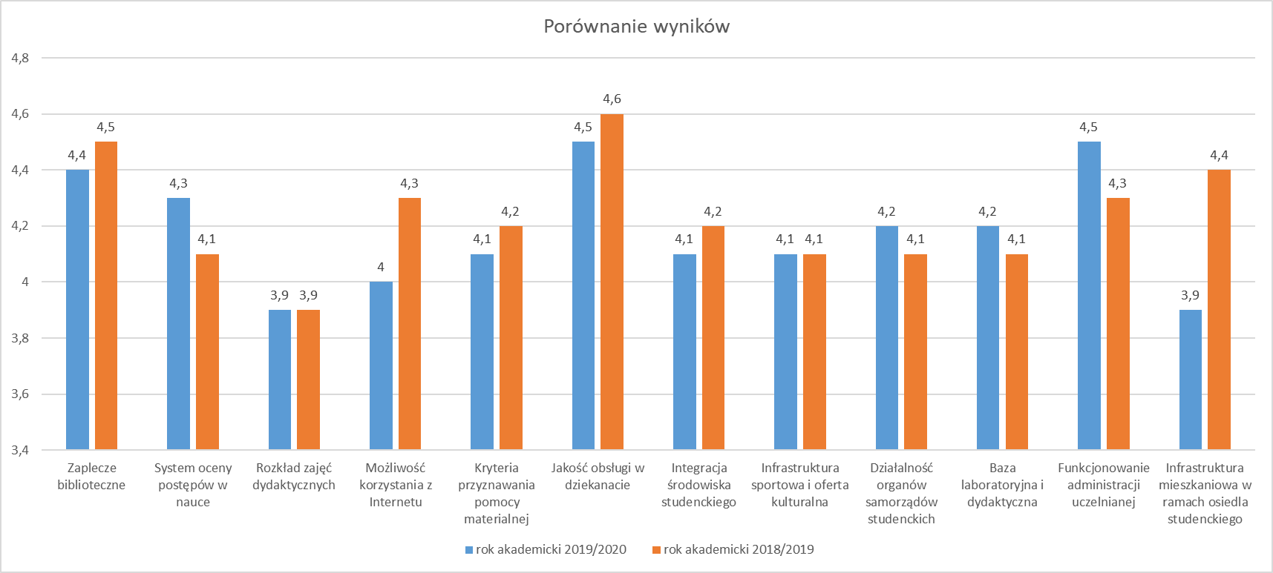
Wykres nr 27 Graficzna prezentacja wyników w roku akademickim 2018/2019 oraz 2019/2020.
Analizując wyniki ankiety Uczelni z poprzedniego roku akademickiego 2018/2019 na Wydziale polepszyła się opinia respondentów na temat:
- systemu postępów w nauce z 4,1 w roku 18/19 na 4,3;
- działalności organów samorządów studenckich z 4,1 w roku 18/19 na 4,2;
- bazy laboratoryjnej i dydaktycznej z 4,1 w roku 18/19 na 4,2;
- funkcjonowania administracji uczelnianej z 4,3 w roku 18/19 na 4,5.
Natomiast po analizie zauważono spadek w opinii ankietowanych na temat:
- zaplecza bibliotecznego z 4,5 w roku 18/19 na 4,4;
- możliwości korzystania z Internetu z 4,3 w roku 18/19 na 4;
- kryteria przyznawania pomocy materialnej z 4,2 w roku 18/19 na 4,1;
- jakości obsługi w dziekanacie z 4,6 w roku 18/19 na 4,5;
- integracji środowiska studenckiego z 4,2 w roku 18/19 na 4,1;
- infrastruktury mieszkaniowej w ramach osiedla studenckiego z 4,4 w roku 18/19 na 3,9.
Pozostałe pytania oceniono na zbliżonym poziomie.
Ankieta Uczelni umożliwia studentom wydziału wypowiedzenie się na temat jakości funkcjonowania Uczelni. Niestety zwrot wypełnionych ankiet był bardzo niski. Do ankiety przystąpiło zaledwie 18% uprawnionych studentów. Dlatego też zaleca się społeczności akademickiej wydziału podjęcie szerszych działań informacyjnych i motywujących studentów (np. system nagród), na celu zwiększenia frekwencji, a tym samym większej liczby wypełnionych ankiet.

sporządziła: | zatwierdził:
mgr Kamila Świerklańska Prorektor ds. Kształcenia ZUT

sekcja ds. programów i jakości kształcenia dr inż. Piotr Piela
Dział Kształcenia ZUT
Pełnomocnik Rektora ds. jakości kształcenia

dr inż. Aneta Wesołowska

